Муниципальное общеобразовательное учреждение Средняя
общеобразовательная школа №5 «Обыкновенное чудо»
Консультация для КМО воспитателей по изобразительной деятельности
«Роль развития мелкой моторики руки у дошкольников в изобразительной
деятельности с помощью приемов и способов конструирования из бумаги в
технике кусудами».
Разработала Сергеева М.Н.
г.Йошкар-Ола

06.02.2015г.

Цель: представить на кустовом методическом объединении материал по изучаемой мной теме:
« Развитие мелкой моторики руки на занятиях по изобразительной деятельности с помощью приемов и способов конструирования из бумаги в технике кусудаму».
Задачи:
1 .Вступление.
- Пред ставить материалы и методические наработки используемые на занятиях по развитию мелкой моторики руки;
- Показать важность работы по развитию мелкой моторики руки;
- Поделится вариантами складывания бумаги (способы и приемы);
- Предложить поучаствовать в практическом занятии.
- Круглый стол.

История оригами
В детстве простые бумажные поделки приводили нас в восторг. Бумажные самолетики, кораблики, хлопушки прочно сохранились в наших детских воспоминаниях. Удивительно, насколько детей радуют простые вещи, несмотря на то, что подрастающее поколение удивить уже ничем не возможно. Компьютерные игры, машинки и самолетики на пульте управления уже не будоражат их воображение. И как радуется ребенок, когда запускают в небо бумажный самолет! Потому что сделал его сам!
"Сложение бумаги" – целое искусство. История происхождения оригами уходит своими корнями в глубокое прошлое. Знакомство с ним следует начать с древнего Китая. Многое годы создание белого листа хранилось в строжайшей тайне. Но постепенно тайна стала путешествовать в Японию вместе с китайскими монахами.
История возникновения оригами — искусства складывать из квадратного листа без помощи ножниц любые фигурки, начинается в Японии. Самые первые листочки бумаги, сложенные в фигурки, появились сначала в монастырях. В японском языке "Бог" и "бумага" звучат одинаково. Поэтому, такие фигурки из бумаги имели символическое значение. Ими украшали храмы, они участвовали в религиозных церемониях, их помещали на жертвенный костер.
История оригами сохранила нам первые бумажные фигурки — коробочки "санбо", куда японцы складывали кусочки овощей и рыбы для жертвоприношений. Это не было настоящим искусством. Это был просто лист бумаги, отмеченный именем бога и стоящий по тем временам не малых денег.
Многие семьи использовали оригами как герб. Затем началось массовое производство бумаги, цены на нее упали, и оригами проникло в быт дворянства. Именно тогда появилось искусство самураев. Знание оригами стало признаком образованности и хороших манер. Записки, сложенные в форме бабочки, цветка или журавля были символом дружбы и любви. Они выражали то, чего порой не скажешь словами. Иногда записку сворачивали таким образом, что только посвященный мог ее развернуть. Признаком хорошего тона считалось, когда дворянин мог развлечь свою даму на балу умением складывать бумажные фигурки.
Оригами использовали для украшения дома, на свадьбах или праздничных шествиях. Многие семьи использовали оригами как герб. Оригами было обычным способом времяпровождения. Изобретаются новые фигурки и среди них знаменитый японский журавлик — символ счастья и долголетия. Считалось, что если больной сложит тысячу журавлей из бумаги, то все его болезни пройдут.

История оригами из бумаги относится не только к Японии. Испанцы, например, самостоятельно додумались смастерить некоторые бумажные фигурки. Среди них выделяются испанские птички – "пахариты". Чистый лист бумаги в руках фокусника превращался в птичку с машущими крыльями. История возникновения оригами в России до конца не исследована, но известно, что оригами было одним из любимых детских занятий. Из-за дороговизны бумаги, история оригами шла очень медленными шагами навстречу своему дальнейшему развитию. Вместо бумаги складывали ткань, например воротники, чепцы, чаще головные уборы, которые носили горничные, монахи, сестры милосердия.

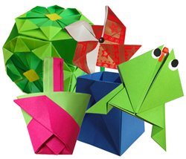

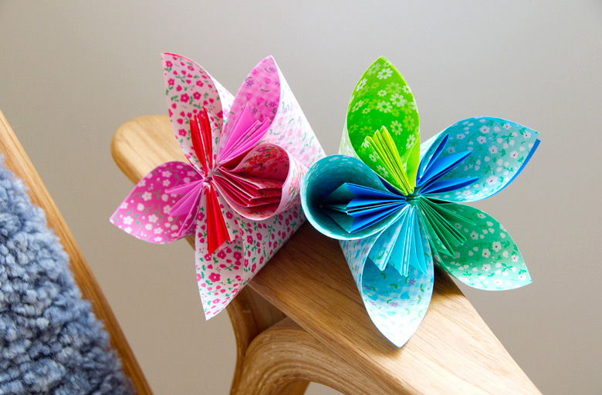

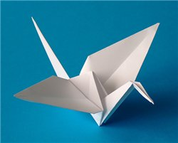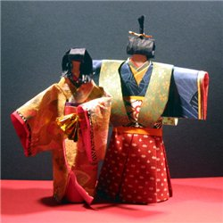

Стоит отметить имена известных людей, любителей оригами, из рук которых вышло множество замечательных бумажных фигурок. Это Леонардо да Винчи, Льюис Кэррол, Гудини. Известно, что Лев Толстой большой знаток оригами.
История возникновения модульного оригами относится опять же к Японии. Техника складывания такого вида оригами использует несколько листов бумаги. Каждый лист складывается в отдельный модуль , а затем модули соединяются между собой, путем складывания их друг в друга. Это сложный, но очень красивый вид оригами. Одна из таких моделей — куб. Он показан в двух ракурсах, а в пояснении назван "сундуком волшебного сокровища" или второе название этой модели "Кубическая коробка". Примечательны модели китайского модульного оригами — лотос и пагода.
История развития оригами продолжается до сих пор.

Оригами. «Кусудама». Цветочный шар здоровья.

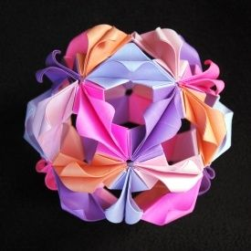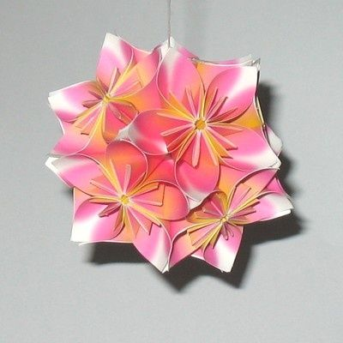
Родина оригами – Япония. Искусство складывания бумаги зародилось в стране восходящего солнца много веков назад. В далекой древности оригами имело религиозное предназначение, было храмовым искусством. Изготовление красочных фигурок являлось священным ритуальным действием.

Ими украшали статую «многоликой» и «многорукой» богини милосердия Каннон, чтобы задобрить ее и попросить покровительства. Японцы видели мистическую связь между религиозными ритуалами и изделиями из сложенной бумаги. Ведь «ори» означает «сложенный», а «ками» — бумага и бог одновременно. Утратив со временем свое религиозное предназначение оригами вышло за пределы храма.
Классическое искусство оригами подразумевает использование исключительно квадратного листа бумаги без клея и ножниц. При этом модели могут складываться как из одного листа, так и из нескольких. Оригами, изготовляемое из нескольких одинаковых элементов (модулей), которые потом соединяются между собой, называется модульным оригами. Типичным примером модульного оригами служит «кусудама».
«Кусудамы» — одни из самых древних и декоративных традиционных японских изделий в технике оригами. Они представляют собой разнообразные шары, состоящие из собранных вместе бумажных цветков, розеток или деталей разной формы. Что же означает само слово «кусудама»? «Кусури» в переводе с японского - лекарство», «тама» — «шар». Слово «кусудама» можно перевести как «лекарственный шар». Так назывались ритуалы, сложившиеся на основе магического солнечного культа. Солнце при этом символизировали огромные ярко-красные шары, поверхность которых создавалась головками плотно прижатых друг к другу бумажных гвоздик. И сегодня ни один японский праздник на улице, в храме, или в доме не обходится без «кусудам». Для кого-то они просто украшение, а кто-то придает им магический смысл. Такой шар можно подвесить над постелью больного и зарядиться положительной энергией, поднеся к нему ладони. Мистика? Смотря с какой стороны посмотреть… Получив в подарок подобную работу, заболевший человек поневоле будет воспринимать ее как символ пожелания скорейшего выздоровления. То есть как своеобразный знак всеобщего внимания и заботы. Такая психологическая поддержка безусловно будет приближать момент выздоровления! Если же отвлечься от возможных целительных свойств «кусудам», то они могут послужить просто прекрасным украшением любого интерьера.
Эта красивая модель «кусудамы» получила название «колокольчик». В Японии её очень часто собирают в дни праздников.
Для данной «кусудамы» потребуется:
- 60 листочков бумаги (рекомендую использовать размеры 10 на 10 см);
- Клей;
- Бусинки;
- Шнур;
- И несколько часов свободного времени.
Для начала нужно собрать 60 маленьких элементов, из которых делают цветки. Для одного цветка понадобится 5 склеенных элементов.
Для «кусудамы» в целом -12 цветков. Рекомендую использовать цветную бумагу. Если вы хотите сделать красивый подарок, то вы можете заранее продумать узор, нарисовать и распечатать его на принтере, получив в итоге уникальную дизайнерскую модель. При правильном сочетании цветом ваша «кусудама» колокольчики получится потрясающе красивой и будет долго радовать своим видом.

Инструкционная карта: Изготовление «Кусудамы» - Колокольчик.
1. Складываем лист по диагонали (только по одной!).

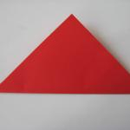 Рис.1

2. Сгибаем один конец полученного треугольника по высоте к вершине (как показано на рисунке).

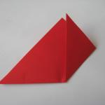 Рис.2

3.Аналогично поступаем и с другой вершиной треугольника. Получаем квадрат. Здесь главное хорошенько сделать сгибы.
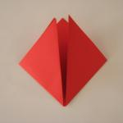 Рис.3

4. Далее отгибаем концы верхних треугольников по стороне (как на рисунке). Сначала один, затем другой.

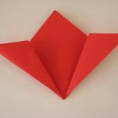 Рис.4

5. Раскрываем маленькие треугольники по высоте.
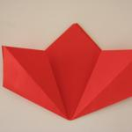 Рис.5

6. Отгибаем торчащие кончики треугольников во внутрь.
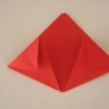 Рис.6

7. Завершающий штрих: сгибаем во внутрь треугольники уже по намеченным сгибам.
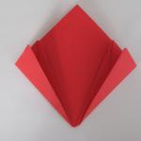 Рис.7

8. Склеим его по внутренней части. Вот так. Один элемент из 60 готов.
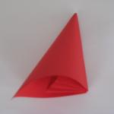 Рис.8

9. Из этих модулей и предстоит собрать соцветия, а затем всю кусудаму. Склеивая их по бокам получается цветок.

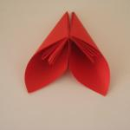 Рис.9

10.Таких цветков должно быть 12 штук.

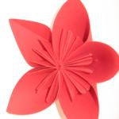 Рис.10

Количество лепестков в соцветии может варьироваться по вашему желанию от 4 до 8. Чем больше количество лепестков, тем цветок «кусудамы» смотрится пышнее и соответственно тем больше времени потребуется на его изготовление.
